PELASTUSSUUNNITELMA

PELASTUSSUUNNITELMA

PELASTUSSUUNNITELMA ................................................................................................................. 2 1 YLEISTÄ ............................................................................................................................................... 3

1.1 Pelastustoiminnan tarkoitus.................................................................................................... 3

1.2 Suunnitelman tarkoitus ........................................................................................................... 3

1.3 Suunnitelman laadinta ja jakelu............................................................................................. 3

2. KIINTEISTÖN YLEISTIEDOT .................................................................................................... 4

2.1 Kiinteistön perustiedot............................................................................................................. 4

2.2 Kiinteistön turvajärjestelmien kuvaus ................................................................................... 4

3. RISKIT JA UHAT ........................................................................................................................... 6

3.1 Riskit ja uhat sekä niiden ennaltaehkäisy.............................................................................. 6

3.2 Sisäiset palotarkastukset.......................................................................................................... 8

3.3 Vakuutukset.............................................................................................................................. 8

4. PELASTUSTOIMINNAN JÄRJESTELY .................................................................................... 8

4.1 Toteutus..................................................................................................................................... 8

4.2 Suojeluorganisaatio ja yhteystiedot........................................................................................ 8

4.3 Liittyminen kunnalliseen pelastustoimeen............................................................................. 9

4.4 Suojeluvälineistö ja VSS .......................................................................................................... 9

4.5 Tulityöt ...................................................................................................................................... 9

5. TOIMENPITEET POIKKEUS­JA VAARATILANTEESSA.................................................... 9

5.1 Hätäilmoitus.............................................................................................................................. 9

5.2 Ensiapu (tapaturmat, sairauskohtaukset)............................................................................ 10

5.3 Tulipalo ................................................................................................................................... 10

5.4 Poistumisohje.......................................................................................................................... 10

5.5 Vesivahinko............................................................................................................................. 10

5.6 Sähkökatkos............................................................................................................................ 10

5.7 Lämpökatkos .......................................................................................................................... 11

5.8 Pommiuhkaus ......................................................................................................................... 11

5.9 Henkilöön kohdistuva uhkatilanne....................................................................................... 11

6. TOIMENPITEET SUURONNETTOMUUDESSA .................................................................... 12

6.1 Yleinen vaaramerkki.............................................................................................................. 12

6.2 Kaasuvaaratilanne ................................................................................................................. 13

6.3 Säteilyvaaratilanne................................................................................................................. 13

7. SUUNNITELMAA KOSKEVIA LAKEJA JA SÄÄDÖKSIÄ................................................... 14

LIITTEET

1 Paikantamiskaaviot

2 Suojeluorganisaatio ja yhteystiedot

3 Henkilökunnan koulutussuunnitelma

4 Toimintaohjeet poikkeustilanteissa

4.1 Hätäilmoitus

4.2 Ensiapu

4.3. Tulipalo

4.4 Poistumisohje

4.5 Vesivahinko, Sähkökatko ja lämpökatko

4.6 Pommiuhkaus

5 Tulityöohje

6 Suunnitelmaan tehdyt päivitykset

7 Sisäinen palotarkastuslomake

PELASTUSSUUNNITELMA

Ristipellontie 14

1 YLEISTÄ

1.1 Pelastustoiminnan tarkoitus

Pelastustoiminta käsittää:

Tulipalojen ja muiden onnettomuuksien ehkäisyn

Pelastamisen

­ihmisten, omaisuuden ja ympäristön suojaamiseksi ja pelastamiseksi ­kiireellisesti suoritettavat toimenpiteet vahinkojen rajoittamiseksi ja seurausten lieventämiseksi onnettomuuksien sattuessa tai uhatessa.

Väestönsuojelun

­ihmisten ja omaisuuden suojaamiseksi ja pelastustoimintaa kuuluvien tehtävien hoitamiseksi

valmiuslaissa ja puolustustilalaissa tarkoitetuissa poikkeusoloissa sekä niihin varautumisen.

Tämä pelastussuunnitelma on laadittu työkaluksi turvallisen työympäristön saavuttamiseksi, ylläpitämiseksi ja kehittämiseksi sekä turvallisuuskulttuurin luomiseksi. Pelastussuunnitelma täyttää myös pelastuslain (468/2003) ja pelastusasetuksen (787/2003) vaatimukset.

1.2 Suunnitelman tarkoitus

Pelastussuunnitelman tavoitteena on varmistaa seuraavat asiat:

* Luoda valmiudet onnettomuuksien hallintaan ja vahinkojen ehkäisemiseen ennalta
* Reagoida nopeasti uhkaaviin vaara­ja onnettomuustilanteisiin
* Ilmoittaa uhkatilanteista nopeasti
* Pelastaa loukkaantuneet ja aloittaa tarvittavat ensiaputoimenpiteet
* Suojata ja opastaa henkilöstö sekä asiakkaat poistumisreittejä käyttäen kokoontumispaikalle.

Lisäksi yli kaksi viikkoa kohteessa työskentelevät, tilapäiset työtekijät tulee perehdyttää samalla tavoin. Perehdyttämisestä vastaa työnjärjestäjä. Suunnitelmaan tehdyt muutokset kirjataan erilliseen liitteeseen (Liite 6).

Kaikki uudet työntekijät tulee perehdyttää pelastustoiminnan periaatteisiin ja ohjeisiin töihin perehtymisen yhteydessä. Henkilöstön tulee allekirjoittaa ohjeisiin tutustuminen (Liite 3).

1.3 Suunnitelman laadinta ja jakelu

Suunnitelman on laatinut Teemu Heino (Premiser Oy)

PELASTUSSUUNNITELMA

Ristipellontie 14, 00390 Helsinki

2. KIINTEISTÖN YLEISTIEDOT

2.1 Kiinteistön perustiedot

Rakennus on tuotanto­/varastorakennus, josta osaa ollaan muuttamassa liikuntatilaksi. Rakennuksessa on myös toimisto­ja. Liikuntatila, sekä tuotanto­ ja varasto-­osa sekä toimisto-osa on käytännössä 1-­kerroksinen, korkeaa tilaa. Kohteen tekniset tilat ovat pääosin 1. kerroksessa sekä kellarissa. Tämä pelastussuunnitelma kattaa kiinteistön liikuntatiloiksi muutettavan osuuden.

Liikuntatiloissa työskentelevän henkilöstön sekä asiakkaiden yhdenaikaiseksi maksimihenkilömääräksi on arvioitu paloteknisen suunnitelman mukaan karkeasti noin 200 henkilöä. Todellinen maksimihenkilömäärä lienee kuitenkin jonkin verran pienempi.

Palokunnan päähyökkäysreittinä toimii paloilmoitinkeskuksen läheisyydessä itäpäädyssä oleva sisäänkäynti. Muina hyökkäysreitteinä toimivat tiloihin johtavat sisäänkäyntiovet. Hyökkäysreitit on aina pidettävä avoimina. Ko. hyökkäysreitit toimivat myös kohteen poistumisteinä.

Kiinteistössä toimii TU11:n, HAC:n ja Pro Dobok Finland Oy:n lisäksi muita toimijoita. Tämä pelastussuunnitelma koskee pääosin tässä mainittuja, liikuntatiloissa toimivia tahoja.

2.2 Kiinteistön turvajärjestelmien kuvaus

Paloilmoitinjärjestelmä

Kiinteistö on varustettu automaattisella paloilmoitinjärjestelmällä. Paloilmoitinkeskus sijaitsee Fixuksen myymälän kiinteistön kaakkois-päädyssä sisäänkäynnin yhteydessä. Paloilmoittimelta on suora yhteys paikalliseen aluehälytyskeskukseen. Hälytyksen voi tehdä myös vuokralaisten tiloista, paloilmoitinpainikkeella. Paloilmoitinjärjestelmän toiminta testataan kiinteistöhuollon toimesta kuukauden välein.

|  |  |
| --- | --- |
| Kiinteistön nimi | Konalan Kaaret |
| osoite | Ristipellontie 14, 00390 Helsinki |
| korttelinumero | 32039 |
| tontti | 1 |
| kiinteistön omistaja | Koivunen Oy |
| rakennuksia tontilla | 1 |
| kerrokset (kpl) | 2 |
| kellarit (kpl) | ­1 |
| lämmitys | Kaukolämpö |
| ilmanvaihto | Koneellinen tulo / poisto |
| tilavuus | 50 000 m³ |
| bruttoala | 8 500 m2 |
| Väestönsuojat | 1 kpl |
| palotekniset järjestelmät | paloilmoitin, turvavalaistus, pikapalopostit ja käsisammuttimet |
| Yleiskuva kohteen rakennuksista | Rakennettu B-palonkestoluokkaan. Kantavat rakenteet teräsbetoniaVälipohjat teräsbetonia, kevyet väliseinät |

-

PELASTUSSUUNNITELMA

Ristipellontie 14, 00390 Helsinki

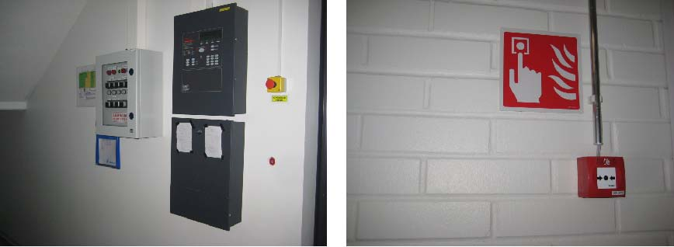

Paloilmoitinkeskus ja IV-­hätä­seis­painike

Savunpoistojärjestelmä

Rakennusta ei ole varustettu savunpoistojärjestelmällä. Ilmanvaihdon hätä­seis­painike sijaitsee paloilmoitinkeskuksen vieressä. Rakennuksen savunpoistoon käytetään käsin avattavia ikkunoita.

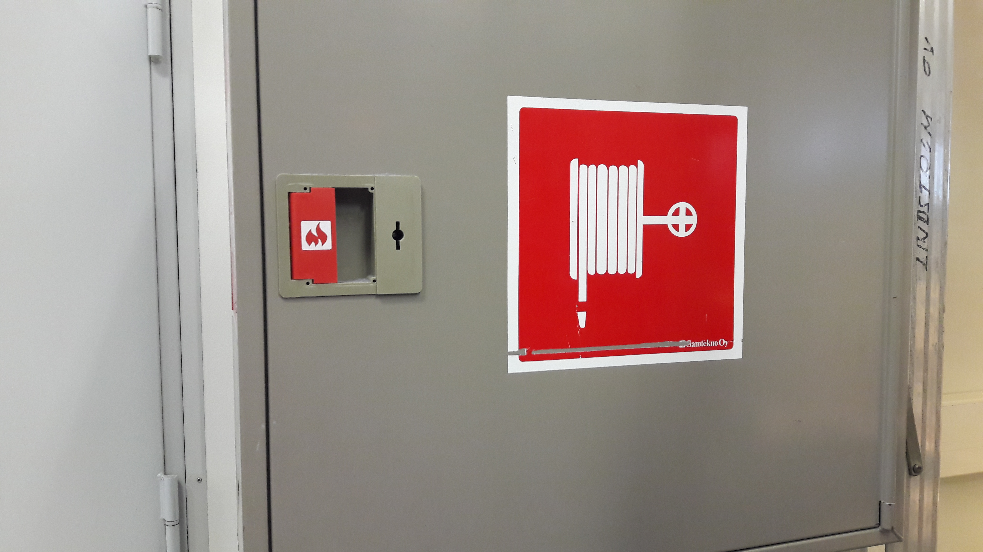

Muut sammutusjärjestelmät

Kohteessa on pikapaloposteja sekä käsisammuttimia, joiden avulla voidaan sammuttaa pieniä tulipalon alkuja. Kohteen varasto­ja tuotanto-­osalla pikapalopostit kaappimallisia. Kohteessa on lisäksi myös erillisiä käsisammuttimia. Opettele lähimpien sammuttimien sijainnit.

Kaappimallinen pikapaloposti.

PELASTUSSUUNNITELMA

Ristipellontie 14, 00390 Helsinki

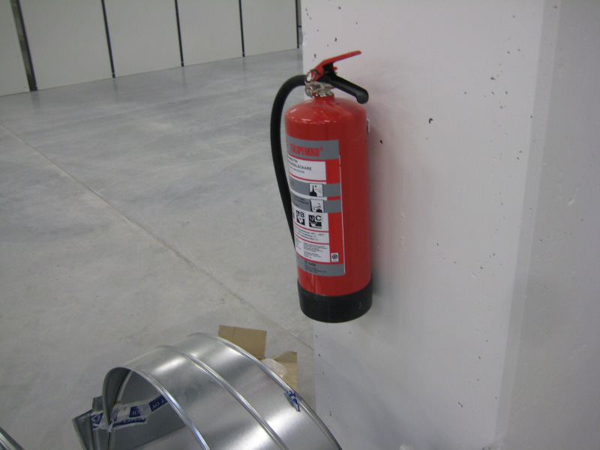

Erillinen käsisammutin

Palopostien testauksesta vastaa kiinteistönomistaja. Sammuttimet tarkastetaan 2 vuoden välein ja niiden tarkastuksesta tehdään erillinen sopimus. Jos tiloissa on sammuttimia, joiden tarkastuspäiväys on mennyt umpeen, ole yhteydessä kiinteistönomistajaan.

Turvavalaistus

Kohteessa on vara­ava ovimerkkivalaistus, joka toimii akkukäyttöisenä verkkovirran ollessa poissa. Järjestelmän huollosta ja säännöllisistä tarkastuksista vastaa kiinteistönomistaja. Palaneista lampuista tulee ilmoittaa kiinteistönomistajalle.

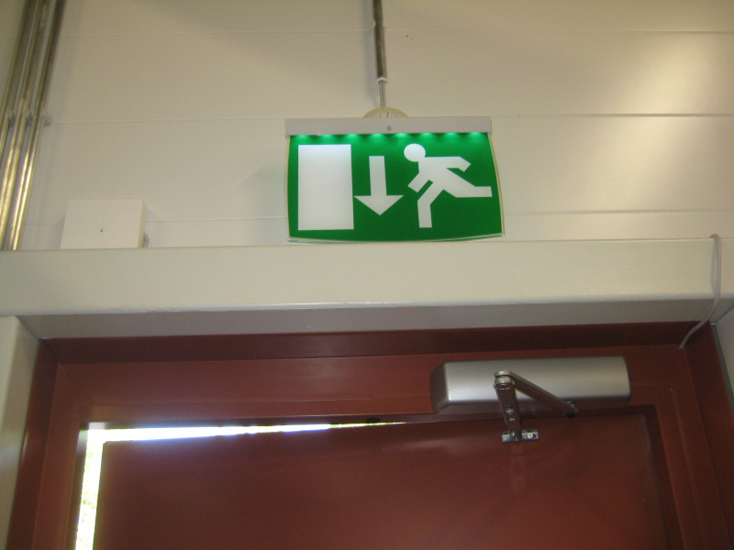

Poistumistievalaisin.

3. RISKIT JA UHAT

3.1 Riskit ja uhat sekä niiden ennaltaehkäisy

Kohde on varastorakennus, joka on liikuntakäytössä. Kohteen riskit ja uhat kohdistuvat lähinnä henkilöturvallisuuteen. Rakennuksen pelastustoiminnassa on otettava huomioon henkilöstö ja asiakkaat sekä kiinteistön maakaasujärjestelmä.

Liikenneväylien läheisyys voi johtaa kemikaali ­tai kaasuvaarahälytyksiin.

Toimintaohjeet kaasuvaaratilanteessa on esitetty pelastussuunnitelman kohdassa 6.2.

PELASTUSSUUNNITELMA

Ristipellontie 14, 00390 Helsinki

Uhkaava tilanne ja häiriökäyttäytyminen

Henkilökuntaan ja asiakkaisiin kohdistuva riski voi syntyä mahdollisen häiriökäyttäytymisen myötä. Opettele tunnistamaan ja kohtaamaan uhkaavasti käyttäytyvä henkilö. Uhkaavasti käyttäytyvän henkilön kohtaaminen on käsitelty pelastussuunnitelman kohdassa 5.11.

Työtapaturmat

Kiinteistön käyttäjille ja/tai asiakkaille voi tapahtua erilaisia työtapaturmia ja sairauskohtauksia, joista saattaa aiheutua poikkeustilanne kohteessa. Työtapaturmia voidaan parhaiten ehkäistä noudattamalla vuokralaisten omia työturvallisuusmääräyksiä. Nopeasti aloitetulla ensiavulla ja avun hälyttämisellä voidaan pelastaa ihmishenkiä. Esimerkiksi Suomen Punaisen Ristin järjestämällä ensiavun peruskurssilla (EA1) saadaan perustiedot ja ­taidot auttaa hätätilanteessa ja tavallisimmissa sairaus- ­ja onnettomuustilanteissa.

Tulipalo

Myös tulipalo saattaa olla mahdollinen poikkeustilanteen aiheuttaja. Jokaisen käyttäjän tulisi alkusammutuskalustolla kyetä sammuttamaan pieni tulipalon alku.

Alkusammutuskoulutusta voi tiedustella alueelliselta pelastusliitolta (osoitteet internetistä: www.spek.fi/spek), paikalliselta VPK:lta tai pelastuslaitokselta. Koulutusta järjestävät myös monet palokalusto­ja sammutinhuoltoliikkeet.

Ennaltaehkäisyohjeet ja toimintaohjeet tulipalotilanteissa ovat seuraavat:

* Yleinen siisteys ja järjestys sekä toimiva jätehuolto ovat osa päivittäistä paloturvallisuutta
* Koneiden lähistölle tai sähkölaitteisiin kerääntyvä pöly ja työtiloihin jätetty pakkausmateriaali tulee poistaa työpäivän päätteeksi
* Palovaaralliset jätteet tulee tyhjentää kannelliseen palamattomaan astiaan
* Tupakoida saa vain tupakointipaikalla, jossa tuhkalle tulee varata palamaton astia.

Mahdollista tulipaloa tulee rajoittaa omatoimisesti sulkemalla ovet ja opastamalla pelastuslaitos

palokohteelle sekä pitämällä hyökkäysreitit ja pelastustiet vapaina.

Kohteen etäisyys lähimmälle palo – ja pelastusasemalle (Haagan pelastusasema, Turunmaan tie 2, 00300 Helsinki) on noin 5 km. Pelastuslaitoksen keskimääräinen toimintavalmiusaika on alueella 10 +/­5 min.

Hälytysajoneuvojen liikkuminen rakennuksen sivustoilla on mahdollista.

Ympäristöriski

Kiinteistössä ei ole erityisiä ympäristöriskejä. Riskin tai poikkeustilanteen voi aiheuttaa esim. tulipalo lähirakennuksissa tai liikenneonnettomuus. Kiinteistön toiminnasta ei aiheudu suoranaisia riskejä lähialueelle.

Suuronnettomuusriskejä ei tässä pelastussuunnitelmassa ole arvioitu. Suuronnettomuus voi tapahtua esim. kemikaalikuljetuksista läheisillä liikenneväylillä.

PELASTUSSUUNNITELMA

Ristipellontie 14, 00390 Helsinki

Vaaralliset aineet

Kiinteistössä tulee huomioida palavien nesteiden, aerosolien ja kaasujen varastointia käsittävät ohjeet ja määräykset. Tukesin ohje on pelastussuunnitelman liitteenä 8.

Muut riskit ja poikkeustilanteet

Muita poikkeustilanteita voi aiheutua sähkökatkoksesta, veden­ tai lämmönjakelun katkoksesta.

3.2 Sisäiset palotarkastukset

Käyttäjien tulisi pitää vuosittain sisäinen palotarkastus, jonka avulla minimoidaan kohteen paloturvallisuusriskit. Tarkastus kirjataan lomakkeelle, joka arkistoidaan. Lomake on suunnitelman liitteenä Liite 7.

3.3 Vakuutukset

Rakennuksella on voimassa oleva kiinteistön täysarvovakuutus. Se kattaa vahinkotapauksissa ainoastaan kiinteistölle aiheutuneet vahingot, ei kolmannelle osapuolelle tapahtuneita vahinkoja.

Hallissa toimivat organisaatiot vastaavat itse omaan liiketoiminta­-alueeseen liittyvistä erikoisriskeistä sekä oman henkilöstön ja irtaimistonsa vakuuttamisesta.

4. PELASTUSTOIMINNAN JÄRJESTELY

4.1 Toteutus

Liikuntatilan vuokralaisten tulee nimetä turvallisuusvastaavat, jotka vastaavat pelastussuunnitelman maastouttamisesta oman organisaationsa työntekijöille. Turvallisuushenkilöstön tehtävät on esitetty suunnitelman liitteessä 9.

4.2 Suojeluorganisaatio ja yhteystiedot

**Liitteessä 2. Suunnitelma toimitetaan kiinteistön omistajalle ja käyttäjille sähköisessä muodossa.**

PELASTUSSUUNNITELMA

Ristipellontie 14, 00390 Helsinki

4.3 Liittyminen kunnalliseen pelastustoimeen

Lähin pelastusasema on: Haagan pelastusasema

Osoite:

Turunmaantie 2

00390 Helsinki

4.4 Suojeluvälineistö ja VSS

Väestönsuojaa käytetään normaalioloissa varastotiloina. Väestönsuojakäytössä suoja on tarkoitettu kohteen henkilöstölle ja asiakkaille. Väestönsuojan tulee joka tapauksessa olla suojakäyttöön käyttöönotettavissa 72 tunnissa (PA 19 §:n 1 momentti). Väestönsuojaan mennään välittömästi yleisen hälytysmerkin jälkeen. Väestönsuojan hoitaja huolehtii, että väestönsuojassa on riittävä väestönsuojeluvälineistö

4.5 Tulityöt

Tulityöllä tarkoitetaan kaikkea sellaista toimintaa, josta tulee kipinää tai liekkiä. Tulityöhön tarvitaan aina tulityölupa. Jokaisella, joka on tekemisissä tulitöiden kanssa, on oltava voimassa oleva tulityökortti.

Kiinteistön omistaja huolehtii ja myöntää tulityöluvat kohteessa tilapäisille tulityöpaikoille kiinteistön yhteisissä tiloissa ja kiinteistön laitteita huollettaessa.

Tulityömenettelyissä noudatetaan Vakuutusyhtiöiden keskusliiton tulityöohjeita (ks. tulityöohjeet ja – lupa, Liite 5).

5. TOIMENPITEET POIKKEUS­- JA VAARATILANTEESSA

5.1 Hätäilmoitus

Hätäilmoituksen tekeminen (ks. liite 4.1):

* Soita 112
* Kerro, mistä soitat ja mitä on tapahtunut
* Vastaa kysymyksiin ja toimi annettujen ohjeiden mukaan
* Sulje puhelin vasta, kun olet saanut siihen luvan

PELASTUSSUUNNITELMA

Ristipellontie 14, 00390 Helsinki

5.2 Ensiapu (tapaturmat, sairauskohtaukset)

Sairaskohtauksen sattuessa (ks. liite 4.2):

* Tarkista hengittääkö potilas
* Siirrä potilas kylkiasentoon
* Tee hätäilmoitus 112:een
* Aloita tarvittaessa elvytys

5.3 Tulipalo

Tulipalon sattuessa (ks. liite 4.3):

* Varoita lähellä olevia ja pelasta vaarassa olevat
* Hälytä pelastuslaitos soittamalla 112:een
* Yritä sammuttaa lähimmällä alkusammuttimella (opettele lähimpien sammuttimien sijainnit)
* Rajoita paloa sulkemalla ovet
* Järjestä opastus pelastuslaitokselle

5.4 Poistumisohje

Poistumisreitit on merkitty poistumisvaloilla tai kilvillä. Henkilökunnan tulee tuntea nämä reitit.

Merkittyjä poistumisreittejä ei saa tukkia edes tilapäisesti ja poistumisreitillä olevat ovet on voitava avata sisäpuolelta ilman avainta.

Poistuttaessa henkilöstö, asiakkaat ja mahdolliset loukkaantuneet kootaan kokoontumispaikalle. Kokoontumispaikalla tarkastetaan ovatko kaikki todella päässeet kiinteistöstä ulos. Yritysten turvallisuusvastaavat tarkastavat oman henkilöstön ja liiketiloissaan olleet ulkopuoliset.

Kokoontumispaikka sijaitsee rakennuksen luoteispäädyssä, Shellin pihan puolella aidan vieressä.

Toiminta vesivahinkotilanteessa on seuraava (ks. myös liite 4.5):

* Yritä katkaista vedentulo aluksi omatoimisesti (hanoista ja suluista). Veden pääsulku pääsulkuventtiili sijaitsee rakennuksen ulkopuolella sijaitsevassa kattilalaitoksessa.
* Soita välittömästi kiinteistöhoitoliikkeeseen. Hätätilanteessa soita pelastuslaitokselle 112.
* Rajoita vuotoa asettamalla korotuksia ja estä veden pääsy laitteisiin siirtämällä ne kuiviin tiloihin tai suojaamalla peitteellä
* Suojaa myös muut laitteet ja omaisuus
* Irrota laitteet tarvittaessa sähköverkosta

5.6 Sähkökatkos

Toiminta sähkökatkostilanteessa on seuraava (ks. liite 4.5):

* Pysy rauhallisena, kohteessa on erillisillä akuilla toimiva turvaa­ja poistumistievalaistus, joka kytkeytyy päälle automaattisesti sähkökatkojen yhteydessä
* Tarkasta onko kyseessä paikallinen vai laajempi sähkökatkos. Soita välittömästi kiinteistöhoitoliikkeeseen.
* Älä soita turhia puheluita, silla linjat / verkot saattavat ylikuormittua
* Liikkuessasi käytä ensisijaisesti taskulamppuja. Älä käytä kynttilöitä.

5.5 Vesivahinko

PELASTUSSUUNNITELMA

Ristipellontie 14, 00390 Helsinki

5.7 Lämpökatkos

Toiminta lämpökatkostilanteessa on seuraava (ks. liite 4.5):

• Tarkasta onko kyseessä paikallinen vai laajempi lämpökatko. Soita kiinteistöhoitoliikkeeseen

5.8 Pommiuhkaus

Kaikki pommiuhkatilanteet tulee ottaa vakavasti. Epäilyttäviin esineisiin ei saa koskea.

* Ole rauhallinen
* Kiinnitä muiden läsnäolijoiden huomio
* Käynnistä mahdollinen puhelinkuuntelulaite
* Älä keskeytä soittajaa, vaan kuuntele tarkkaan
* Pyri viivyttämään puhelua mahdollisimman pitkään Kysy:
* Milloin pommi räjähtää?
* Missä se on tällä hetkellä?
* Miltä se näyttää?
* Millainen pommi on?
* Mikä aiheuttaa pommin räjähtämisen?
* Asensitteko pommin itse?
* Miksi ja milloin?
* Nimi ja osoite?
* Jätä puhelinlinja auki, mutta estä kuuluminen linjaan
* Ota välittömästi yhteys poliisiin, soita 112.

5.9 Henkilöön kohdistuva uhkatilanne

Uhkaavan henkilön kohtaaminen

* Jätä uhkaavalle tilaa ja säilytä hänen reviirinsä
* Puhu selkeästi, lyhyesti myötäile
* Pidä kädet näkyvissä
* Pysy rauhallisena
* Vältä tuijottamista
* Älä vähättele uhkaajaa tai tilannetta
* Ole mieluummin joustava kuin jyrkkä
* Älä käännä selkääsi
* Vältä äkkinäisiä liikkeitä
* Älä oikaise huumaantuneen tai muuten sekaisen henkilön harhoja
* Voita aikaa niin, että muita tulisi paikalle
* Pyri ilmoittamaan / hälyttämään niin, että uhkaaja ei huomaa

PELASTUSSUUNNITELMA

Ristipellontie 14, 00390 Helsinki

6. TOIMENPITEET SUURONNETTOMUUDESSA

Suuronnettomuuksia voivat olla kaasuvaara, ympäristöonnettomuus, laajavaikutteinen onnettomuus ympäristössä ja laajavaikutteinen vahinko ympäristössä. Pelastusviranomainen ilmoittaa vaarasta yleisellä vaaramerkillä ulkohälyttimin ja tiedotusvälineiden kautta.

6.1 Yleinen vaaramerkki

Yleisen vaaramerkin kuultuasi toiminta on seuraava:

* Siirry sisälle
* Sulje ikkunat, ovet, tuuletusaukot ja ilmanvaihto
* Kuuntele radiosta ohjeita ja myös noudata niitä
* Vältä puhelimen käyttöä pelastusviranomaisten teleyhteyksien varmistamiseksi
* Poikkeusoloissa siirry välittömästi suojatiloihin.

1. Yleinen vaaramerkki

Yhden minuutin pituinen nouseva ja laskeva ääni, jossa nousevan jakson pituus on 7 sekuntia ja laskevan jakson pituus samoin 7 sekuntia

2. Vaara ohi ­merkki

Vaara ohi ­merkki on yhtämittainen tasainen äänimerkki jonka kesto on yksi minuutti

3. Kokeilumerkki

Kokeilumerkki on 7 sekunnin pituinen tasainen ääni

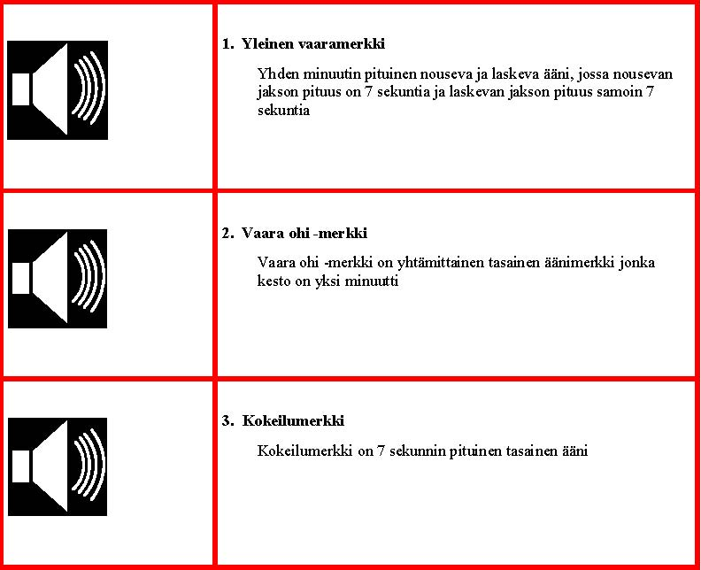

* Koneellinen ilmanvaihto pysäytetään IV­-hätäkytkimestä
* Suojeluorganisaatio varmistaa, että kaikki työntekijät ovat sisällä ja antaa heille tarvittaessa toimintaohjeita
* Henkilökuntaa ei päästetä ulos ennen kuin tilanne on selvinnyt tai viranomaiset ovat antaneet siihen luvan
* Myrkkysaasteissa voidaan oireisiin ensiapuna käyttää kasvojen ja silmien huuhtelua. Jos muita toimia tarvitaan, saadaan niistä ohjeita tiedotusvälineiden kautta.

PELASTUSSUUNNITELMA

Ristipellontie 14, 00390 Helsinki

6.2 Kaasuvaaratilanne

Jos olet sisätiloissa:

* Varo liekkiä tai kipinää, joka voi sytyttää kaasun räjähdysmäisesti
* Poistu tiloista heti ja käske myös muita poistumaan
* Suorita hätäilmoitus numeroon 112 ja ohjaa pelastusviranomaiset kohteeseen.
* Pelastusviranomaiset mittaavat kaasupitoisuuden ja tuulettavat tilat.

Jos olet ulkona:

* Mene sisälle ja neuvo muitakin tekemään niin
* Sulje ovet
* Avaa radio ja kuuntele ohjeita
* Älä käytä puhelinta, jotta et tukkisi puhelinlinjoja
* Jos tarvitset välitöntä apua, soita yleiseen hätänumeroon 112
* Jos sisällä tuntuu kaasun hajua, kostuta kangas ja hengitä sen läpi
* Älä käytä sähkö­tai muita laitteita jotka voivat sytyttää kaasun
* Älä lähde omatoimisesti ulos
* Jos alue joudutaan tyhjentämään, antavat viranomaiset siitä ohjeet radiolla tai kuulutusautoilla.

Jos sisällä tuntuu neste ­tai asetyleenikaasun hajua:

* Varo liekkiä tai kipinää, joka voi sytyttää kaasun räjähdysmäisesti
* Poistu tiloista heti ja käske myös muita poistumaan
* Suorita hätäilmoitus numeroon 112 ja ohjaa pelastusviranomaiset kohteeseen.
* Pelastusviranomaiset mittaavat kaasupitoisuuden ja tuulettavat tilat.
* Happikaasu on myös vaarallinen – edistää voimakkaasti palamista

Maakaasu, hätätilanteen toimintaohje:

6.3 Säteilyvaaratilanne

* Mene sisällä ja neuvo muitakin tekemään niin
* Sulje ovet
* Avaa radio ja kuuntele ohjeita
* Älä käytä puhelinta, jotta et tukkisi puhelinlinjoja
* Jos tarvitset välitöntä apua, soita yleiseen hätänumeroon 112
* Älä lähde omatoimisesti ulos
* Jos alue joudutaan tyhjentämään, antavat viranomaiset siitä ohjeet radiolla tai kuulutusautoilla.
* Jos tunnet pistävää kaasun hajua, sulje maakaasun hätäsulkupainikkeesta. Maakaasun pääsulkuventtiili sijaitsee rakennuksen ulkopuolella sijaitsevassa kattilalaitoksessa.
* Älä käytä valokatkaisijaa tai sytytä tulta
* Huolehdi tilojen tuuletuksesta
* Tarkista, ettei rakennukseen jää ihmisiä
* Ilmoita hätätilanteesta yleiseen hätänumeroon 112

PELASTUSSUUNNITELMA

Ristipellontie 14, 00390 Helsinki

7. SUUNNITELMAA KOSKEVIA LAKEJA JA SÄÄDÖKSIÄ

Säädösperusta:

Pelastuslaki 379/2011 Pelastusasetus 379/2011

* Pelastuslaki 379/2011
* Pelastusasetus 379/2011
* Valmiuslaki 22. 7.1991/1080
* Puolustustilalaki 22.7.1991/1083
* Yrityksen ja laitoksen suojeluopas SM:kirje 4/739/92
* Työturvallisuuslaki 738/2002
* Kemikaalilaki 14.8.1989/744, muutos 18.12.1992/1412, muutos 30.6.1993/588, muutos 57 /1999
* Asetus vaarallisten kemikaalien teollisesta käsittelystä ja varastoinnista 390/2005 ja 855/2012
* Laki räjähdysvaarallisista aineista 58 /1999
* Räjähdeasetus 28.5.1993/473
* KTM:n päätös räjähdystarvikkeista 130/1980
* Nestekaasuasetus 129/1999, maakaasuasetus 128/1999, räjähdeasetus 131/1999
* KTM:n päätös nestekaasuasetuksen soveltamisesta 344/97
* Määräys varautumisesta kemikaalionnettomuuksiin Dnro SM­1999­00636/Tu­311 Annettu 13.10.1999
* Säteilylaki 22.3.1991/592
* Säteilyvaaratilanteissa tarvittavien suojeluvaaratilanteissa tarvittavien suojelutoimenpiteiden suunnittelu ja niistä tiedottaminen.

Lisäksi on otettava huomioon muut säädökset ja ohjeet jotka koskevat asianomaisen yrityksen / laitoksen toimintaa tai tuotantoa, sekä toiminnasta tai tuotannosta syntyvien aineiden aiheuttamien päästöjen haittatekijät. Lisäksi on otettava huomioon mitä jätteiden käsittelystä ja niiden hävittämisestä on erikseen säädetty.

Ajantasaiset lait löytyvät http://lakirekisteri.ecobio.fi/MainPage.aspx

# PELASTUSUUNNITELMA

Liikuntahalli, Ristipellontie 14, Konala, Helsinki

# LIITE 2 - Suojeluvalvojat ja vastuualueet

**YHTEYSTIEDOT**

***LIITTYMINEN KUNNALLISEEN PELASTUSTOIMEEN***

***Paikallinen hätäkeskus*** Valtakunnallinen hätäkeskus 112

***Kunnan palo- ja pelastuslaitos*** Helsingin pelastuslaitos p. 09-39361  
PL 112 00099 HELSINKI

***Lähin palo- ja pelastusasema Haagan pelastusasema  
Vanha Turunmaantie 2   
00300 HELSINKI***

***Toimintavalmiusaika***  *± 6 min*

***Energian jakeluhäiriöt*** Oomi Oy

**SUOJELUORGANISAATIO**

Omistajan edustaja

***Premiser Oy Teemu Heino*** *050 585 2011*  
***Taekwondourheilijat 2011 ry Sampo Pajulampi*** *040 568 3470*  
***Pro Dobok Finland Oy Sampo Pajulampi*** *040 568 3470*  
***Helsinki Athletic Cheerleaders ry ?***

**KIINTEISTÖNHOITO *Koivunen Oy 010 6501495***

PELASTUSSUUNNITELMA

Ristipellontie 14, 00390 Helsinki   
LIITE 3

HENKILÖKUNNAN KOULUTUSSUUNNITELMA

PELASTUSSUUNNITELMAAN TUTUSTUMINEN

Aika: Tehtävä: Nimi: Allekirjoitus:



|  |  |  |  |  |
| --- | --- | --- | --- | --- |
| PELASTUSSUUNNITELMA Ristipellontie 14, 00390 Helsinki | |  |  | LIITE 3 |
| LISÄKOULUTUS | |  |  |  |
| Aika: | Koulutus (nro): | Tehtävä: | Nimi: | Allekirjoitus: |



1. Alkusammutuskoulutus 2. Ensiapukoulutus 3. Suojelukoulutus 4. Tulityökurssi

PELASTUSSUUNNITELMA

Ristipellontie 14, 00390 Helsinki   
LIITE 4.1

TOIMENPITEET HÄTÄ­JA ONNETTOMUUSTILANTEISSA

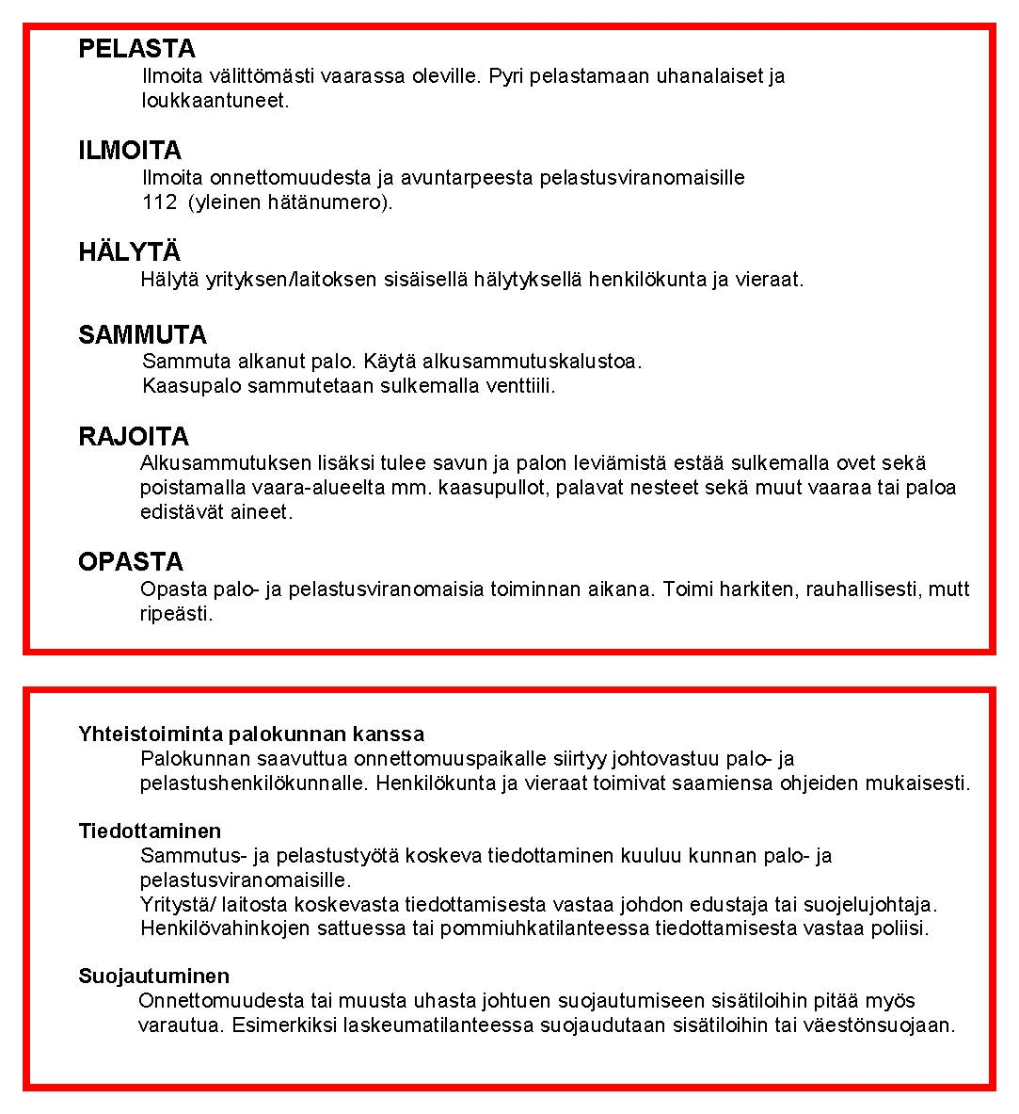

PELASTUSSUUNNITELMA

Ristipellontie 14, 00390 Helsinki   
LIITE 4.1

HÄTÄILMOITUS

HÄTÄILMOITUKSEN ANTAMINEN Onnettomuuden tai tulipalon sattuessa



ÄLÄ KATKAISE PUHELUA ENNEN KUIN SAAT SIIHEN LUVAN!

PELASTUSSUUNNITELMA

Ristipellontie 14, 00390 Helsinki   
LIITE 4.2

ENSIAPU

Tiedot on otettu ensiapuoppaan sivuilta www.ensiapuopas.com

ELVITYS

1. Selvitä elvytystarve:



o Koeta herättää elottomalta näyttävä puhuttelemalla ja ravistelemalla häntä

2. Jos potilas ei herää:



3. Tarkista hengittääkö potilas:



o Avaa hengitystiet kohottamalla potilaan leukaa ylös ja taivuttamalla päätä taaksepäin

o Katso, liikkuuko potilaan rintakehä

o Tunnustele ja kuuntele ilman virtausta suusta ja sieraimista

1. o Kutsu apua tai soita hätäilmoitus numeroon 112
2. o Noudata puhelimessa saamiasi ohjeita

Jos potilas hengittää, käännä hänet kylkiasentoon hengityksen turvaamiseksi ja tarkkaile hengitystä.

PELASTUSSUUNNITELMA

Ristipellontie 14, 00390 Helsinki   
LIITE 4.2

Jos potilas ei hengitä:

1. Aloita paineluelvytys:



o HUOM! Jos kyseessä on lapsi, aloita 5 puhalluksella.

o Aseta toisen kämmenen tyvi rintalastan keskelle ja toinen käsi kädenselän päälle

o Paina 30 kertaa käsivarret suorina noin 100 painelua minuutissa niin, että rintakehä painuu 4­5 cm

2. Aloita puhalluselvytys:



o Kohota leuka ylös, taivuta pää taakse sekä sulje sieraimet peukalolla ja etusormella

o Paina huulesi potilaan suulle ja puhalla kaksi rauhallista puhallusta keuhkoihin ja seuraa samalla rintakehän liikkumista

o Kahden onnistuneen puhalluksen jälkeen mikäli henkilö ei herää eikä hengitä normaalisti:

3. Jatka painelu­ja puhalluselvytystä rytmillä 30 painallusta ­2 puhallusta

o Kunnes apua tulee tai et itse enää jaksa

o Älä keskeytä elvytystä, ellei potilas osoita virkoamisen merkkejä

PELASTUSSUUNNITELMA

Ristipellontie 14, 00390 Helsinki   
LIITE 4.2

TAJUTTOMAN ENSIAPU

Selvitä ensin potilaan ensiavun tarve:



o Koeta herättää elottomalta näyttävä puhuttelemalla ja ravistelemalla häntä

2. Jos potilas ei herää:



o Kutsu apua tai soita hätäilmoitus numeroon 112

o Noudata puhelimessa saamiasi ohjeita

3. Tarkista hengittääkö potilas:



o Avaa hengitystiet kohottamalla potilaan leukaa ylös ja painamalla päätä taaksepäin

o Katso, liikkuuko potilaan rintakehä

o Tunnustele ja kuuntele ilman virtausta suusta ja sieraimista

PELASTUSSUUNNITELMA

Ristipellontie 14, 00390 Helsinki   
LIITE 4.2

4. Jos potilas hengittää, käännä tajuton kylkiasentoon



1. o Nosta potilaan toinen käsi yläviistoon kämmen ylöspäin ja aseta toinen käsi rinnan päälle
2. o Nosta potilaan takimmainen polvi koukkuun
3. o Tartu potilasta hartiasta ja koukussa olevasta polvesta ja käännä hänet kyljelleen itseäsi päin
4. o Aseta käsi posken alle kämmenselkä ylöspäin
5. o Jätä päällimmäinen jalka suoraan kulmaan
6. o Varmista hengityksen auki pysyminen taivuttamalla päätä taaksepäin



5. Tarkkaile hengitystä ja mahdollista heräämistä avun saapumiseen asti

PELASTUSSUUNNITELMA

Ristipellontie 14, 00390 Helsinki   
LIITE 4.2

Suurten verenvuotojen tyrehdyttäminen

* Runsas ulkoinen tai sisäinen verenvuoto aiheuttaa nopeasti sokin
* Runsas ulkoinen verenvuoto on pysäytettävä mahdollisimman nopeasti käytettävissä olevin järkevin keinoin

Toimenpiteet:



* Nosta vuotava raaja kohoasentoon
* Paina käsin suoraan vuotokohtaan
* Aseta runsaasti vuotava potilas pitkälleen, näin vähennät sokkivaaraa
* Laita vuotokohtaan paineside: peitä vuotokohta sidetaitoksella, laita sidetaitoksen päälle painoksi siderulla, tulitikkulaatikko, kivi tai muu ja kiinnitä sitomalla tukevasti
* Tue vuotava raaja kohoasentoon
* Jos raju vuoto raajassa jatkuu, laita kiristysside vuotokohdan yläpuolelle
* Toimita potilas mahdollisimman nopeasti hoitoon



PELASTUSSUUNNITELMA

Ristipellontie 14, 00390 Helsinki   
LIITE 4.2

Sokin ensiapu

Sokki on verenkierron häiriötila, joka johtaa nopeasti solujen vakavaan hapenpuutteeseen. Sokin syitä ovat mm. runsas sisäinen tai ulkoinen verenvuoto, raju nestehukka, sydänkohtaus, voimakas allerginen reaktio ja järkytys.

Sokin oireita ovat: ­iho on kalpea ja kylmänhikinen ­pulssi on heikko ja nopea, vaikeasti tunnettavissa, nopeus jopa yli 120 kertaa minuutissa ­potilas tuntee huimausta kohoasennossa ­potilas voi myös olla levoton, ärtyisä ja käsittelyarka, joskus sekavakin

1. Aseta potilas pitkälleen.

2. Tarkkaile hengitystä.

3. Tyrehdytä ulkoiset verenvuodot.

4. Kohota potilaan jalat, jotta verta riittää tärkeille sisäelimille.

5. Ehkäise turhaa kipua, käsittele potilasta varoen.

6. Suojaa potilas kylmältä peittelemällä.

7. Rauhoita potilasta keskustelemalla.

8. Älä anna sokkipotilaalle juotavaa, vaikka hän valittaisi janoa.

9. Kuljeta sokkipotilas viivytyksettä hoitoon!

10. Seuraa potilaan vointia kuljetuksen ajan.

PELASTUSSUUNNITELMA

Ristipellontie 14, 00390 Helsinki   
LIITE 4.3

TULIPALO

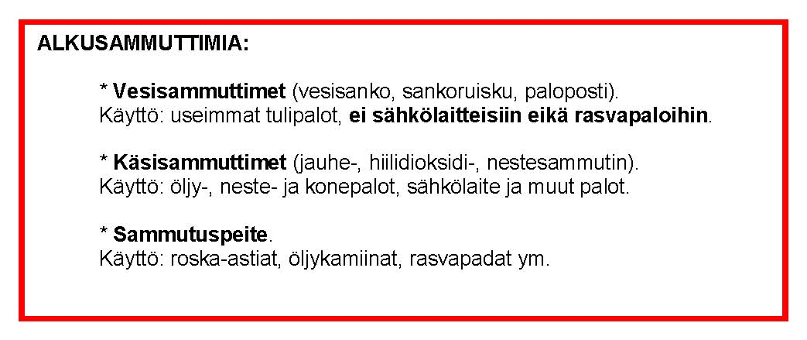

ALKUSAMMUTUSOHJE

* Sammuta tuulen yläpuolelta.
* Aloita edestä, jatka taakse Sammuta alhaalta ylös.
* Keskeytä sammutteen purkaus liekkien kadotessa näkyvistä.
* Yhteistyöllä sammuu suurempikin palo.
* Levitä jauhepilvi kohteen ylle.

PELASTUSSUUNNITELMA

Ristipellontie 14, 00390 Helsinki   
LIITE 4.4

HÄTÄSIIRTYMINEN

Hätäsiirtymisellä tarkoitetaan siirtymistä pois uhanalaisista tiloista tai paikasta kokoontumispaikalle.

Hätäsiirtyminen voidaan joutua suorittamaan esimerkiksi tulipalon tai pommiuhan vuoksi.

Kokoontumispaikka

Kokoontumispaikka on turvallisen etäisyyden päässä vaara-­alueesta. Kokoontumispaikkana toimii kohteen

luoteispäädyssä olevan aidan vierusta, Shellin pihan puolella Ristipellontien läheisyydessä.

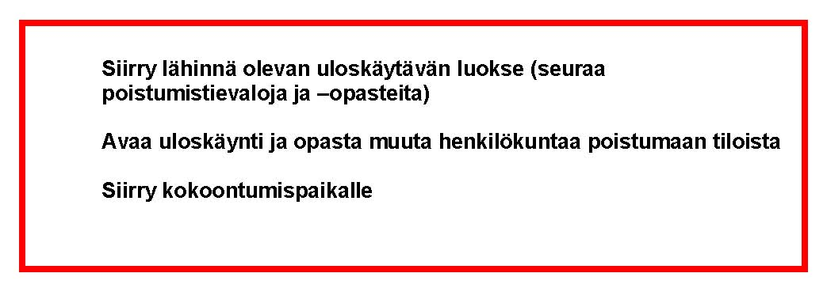

PELASTUSSUUNNITELMA

Ristipellontie 14, 00390 Helsinki  
LIITE 4.5

VESIVAHINGON SATTUESSA

1. Yritä sammuttaa veden tulo ensin oma­aloitteisesti
2. Rajoita vedentuloa asettamalla korotuksia ja esteitä
3. Estä vedenpääsy laitteisiin siirtämällä tai suojaamalla ne
4. Irroita sähkölaitteet verkosta
5. Soita välittömästi kiinteistöhoitoliikkeen päivystykseen ja hätätilanteessa 112

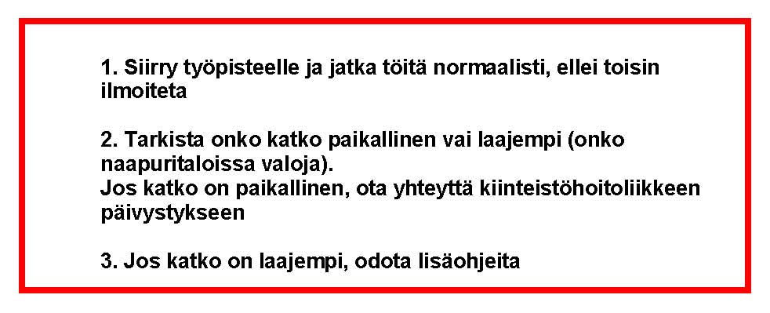

VEDEN PÄÄSULKU SIJAITSEE KATTILALAITOKSESSA.

SÄHKÖKATKON SATTUESSA

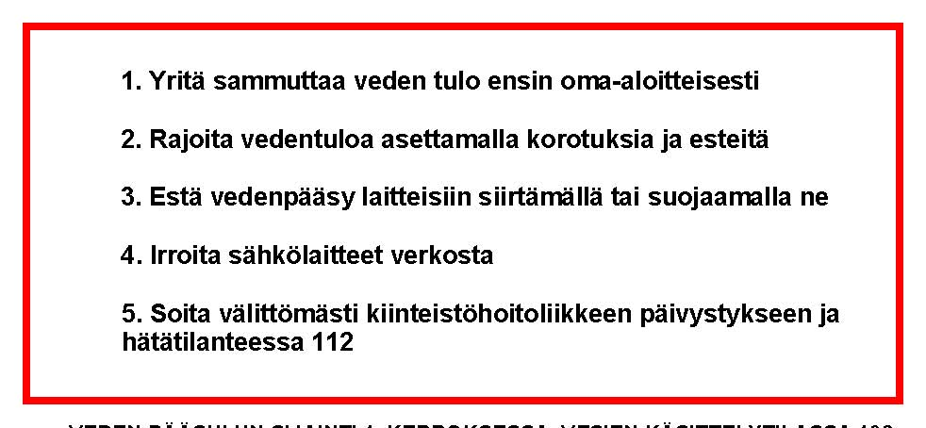

LÄMPÖKATKON SATTUESSA

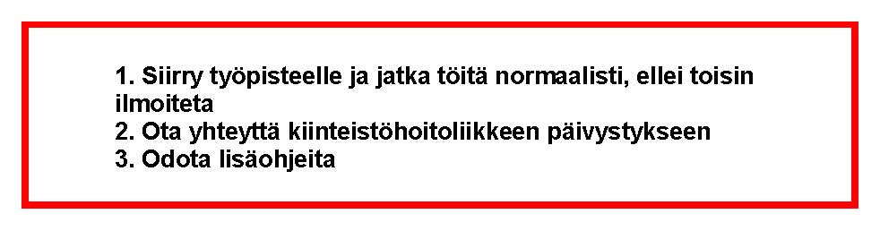

PELASTUSSUUNNITELMA

Ristipellontie 14, 00390 Helsinki  
LIITE 4.6

POMMIUHKAUS

Menettele seuraavasti saadessasi pommiuhkauksen puhelimitse

* Ole rauhallinen!
* Älä keskeytä henkilöä joka soittaa!
* Pitkitä puhelua!
* Käynnistä puhelun nauhoitus! (jos on mahdollista)
* Aloita puhelun jäljittäminen! (yhteistyössä poliisin kanssa)

Kysy seuraavat kysymykset

* Milloin pommi räjähtää?
* Missä se on?
* Minkä näköinen se on?
* Nimi ja osoite?

Pommiuhkauksen antaja Mies � Nainen � Poika � Tyttö �

Pommiuhkauksen antajan ääni:

Korkea � Matala � Normaali �

Pehmeä � Selkeä � Hiljainen �

Heikko � Kova � Miellyttävä � Sortava �

Puhetapa Hidas � Nopea � Normaali � Selvä � Huolellinen � Vääristynyt � Kiroileva � Sopottava � Änkyttävä �

|  |  |  |
| --- | --- | --- |
| Murre | Paikallinen Vieras korostus Muu | � � |
| Asenne | Rauhallinen Kiihtynyt Sekava | � � � |

Taustaäänet

Koneiden melua � Liikenteen melua �

Musiikkia � Ihmisääniä �

Sekalaisia ääniä � Muu erikoinen ääni _______________________



**SISÄLLYSLUETTELO**

1. Suojeluohjeen tarkoitus 6.2 Tulityökortti

2. Suojeluohjeen velvoittavuus 7. Kattotulityöt

3. Määritelmät 7.1 Bitumikeitin

4. Tulitöiden valvontasuunnitelma 8. Tulityöstandardi

5. Vakituinen tulityöpaikka 9. Täydentäviä ohjeita

6. Tilapäinen tulityöpaikka 10. Voimaantulo

6.1 Tulityölupa 11. Liitteet

6.1.1 Alkusammutuskalusto

6.1.2 Tulityövartiointi

**1. Suojeluohjeen tarkoitus**

Tässä suojeluohjeessa annetaan vaatimukset tulityövahinkojen torjumiseksi.

**2. Suojeluohjeen velvoittavuus**

Vakuutuksenottajan ja vakuutetun on noudatettava suojeluohjetta. Mikäli suojeluohjetta ei nou­dateta, voidaan korvausta vähentää tai se voidaan evätä.

**3. Määritelmät**

Tulityöt ovat töitä, joissa syntyy kipinöitä tai joissa käytetään liekkiä tai muuta lämpöä ja jotka ai­heuttavat palovaaraa.

Katto- ja vedeneristystöiden tulitöitä ovat muun muassa eristettävän alustan kuivaaminen liekillä tai kuumalla ilmalla, bitumin kuumentaminen bitumipadassa ja kermieristysten kuumentamalla tapahtuva kiinnitystyö.

**4. Tulitöiden valvontasuunnitelma**

Yrityksellä on oltava tulitöiden valvontasuunnitelma, jossa annetaan ohjeet tulitöiden sekä katto­ja vedeneristystöiden tulitöiden turvallisesta tekemisestä.

**5. Vakituinen tulityöpaikka**

Vakituinen tulityöpaikka on erityinen tulitöiden tekemiseen varattu alue tai palotekninen osasto, joka on suunniteltu tulitöiden turvallista tekemistä varten. Vakituisen tulityöpaikan on täytettävä ainakin seuraavat vaatimukset:

 työtilan rakenteiden on oltava palamattomia tai suojaverhottuja, jos rakenteet ovat palavia



Tämä Suomen Vakuutusyhtiöiden Keskusliitossa laadittu suojeluohje ei ole vakuutusyh­tiöitä sitova, vaan kukin vakuutusyhtiö voi poiketa vapaasti näistä ohjeista omissa va­kuutusehdoissaan.

SUOJELUOHJE 01/2002



* alkusammutuskalustoa on oltava viranomaisen lupapäätöksessä edellyttämä määrä, kuiten­kin vähintään kaksi 43A 183BC –teholuokkaa vastaavaa käsisammutinta (2 kpl 12 kg A-BIII­
* E), joista toisen käsisammuttimen voi korvata kahdella 27A 144BC –teholuokkaa vastaavalla käsisammuttimella (2 kpl 6 kg A-BIII-E)
* työtilassa ei saa olla työhön kuulumatonta palavaa tavaraa tai jätettä
* työtilassa ei saa käsitellä tai säilyttää palavia nesteitä, eikä tila saa olla yhteydessä sellai­seen tilaan, jossa voi olla palavia kaasuja
* vakituisella tulityöpaikalla on noudatettava tilapäiselle tulityöpaikalle annettuja vaatimuksia, jos tulityön kohde oleellisesti lisää palovaaraa

**6. Tilapäinen tulityöpaikka**

Tilapäinen tulityöpaikka on työpaikka, joka ei täytä vakituisen tulityöpaikan vaatimuksia ja jossa tulityötä saa tehdä vain silloin, kun sitä ei voida tehdä vakituisella tulityöpaikalla. Tulityön tekemiseen tilapäisellä tulityöpaikalla vaaditaan aina kirjallinen tulityölupa, jonka myöntää valvontasuunnitelmassa nimetty henkilö.

6.1 Tulityölupa

Tulityöluvassa ja katto- ja vedeneristystöiden tulityöluvassa määrätään turvallisuustoimenpiteet, joita on noudatettava ennen tulityön aloittamista, tulityön aikana ja sen jälkeen.

6.1.1 Alkusammutuskalusto

Tulityöluvan myöntäjä määrää valvontasuunnitelmassa mainitun tarvittavan alkusammutuskalus­ton.

Jos tulityöluvassa ei ole toisin määrätty, on tulityöpaikalla oltava vähintään:

* kaksi 43A 183BC –teholuokkaa vastaavaa käsisammutinta (2 kpl 12 kg A-BIII-E)
* toinen edellä mainituista käsisammuttimista voidaan korvata kahdella 27A 144BC –teholuok­kaa vastaavalla käsisammuttimella (2 kpl 6 kg A-BIII-E) tai pikapalopostilla
* kattotulityömaalla on oltava raivauskalustoa, jolla palon syttyessä saadaan kattoon aukko sammutusta varten; vähintään pistosaha, kirves ja sorkkarauta.

Alkusammutuskalusto on oltava tulityöpaikalla koko tulityön ja tulityön jälkivartioinnin ajan.

6.1.2 Tulityövartiointi

Tulityöluvassa edellytetty tulityövartiointi on toteutettava koko työn ajan, myös työtaukojen aikana.

Tulityön jälkeen on jälkivartiointi toteutettava tulityöluvan mukaisesti, kuitenkin vähintään yhden tunnin ajan. Jälkivartioinnin aikana tulityöpaikan ympäristöineen on oltava jatkuvan silmälläpidon alaisena.

6.2 Tulityökortti Tilapäisellä tulityöpaikalla tulitöitä tekevällä henkilöllä on oltava Suomen Pelastusalan Keskus­järjestön (SPEK) myöntämä voimassa oleva tulityökortti. Suomessa myönnetty tulityökortti on

SUOJELUOHJE 01/2002



voimassa Pohjoismaissa ja vastaavasti muissa Pohjoismaissa myönnetty tulityökortti hyväksytään Suomessa. Kattotulityön tekijällä on oltava Suomen Pelastusalan Keskusjärjestön (SPEK) myöntämä voi­massaoleva kattotulityökortti.

**7. Kattotulityöt**

Kattotulitöissä kermiä ei saa kiinnittää pellitysten eikä metallirakenteiden päälle siten että kiinni­tyskohtaa kuumennetaan.

Avoliekkiä tai kuumaa ilmaa ei saa käyttää 1.5 m lähempänä ilmanvaihtolaitteiden aukkoja eikä vaaka- ja pystyrakenteiden yhtymäkohtaa.

7.1 Bitumikeitin

Bitumikeittimen on oltava rakenteeltaan sellainen, että sen alla olevat rakenteet eivät pääse kuu­menemaan eikä syttymään. Keittimessä on oltava saranoitu suljettava kansi ja kannen on oltava niin tiivis, että sadeveden pääsy keittimeen estyy tai syttynyt palo tukahtuu, kun kansi suljetaan. Keittimessä on oltava sen rakenteeseen kuuluva nestekaasupoltin. Tyhjennysventtiili tulee olla rakenteeltaan sellainen, että se kaikissa olosuhteissa sulkeutuu tiiviis­ti. Lisäksi yli 50 litran bitumikeittimessä on oltava bitumin lämpötilaa osittava mittari sekä polttimen liekinvalvontalaite ja termostaatti tai muu laite, joka estää bitumin ylikuumenemisen. Alle 50 litran keittimessä, joissa ei ole ylikuumenemista estävää laitteistoa, keittimen alla on käy­tettävä ylikuohuvan tai vuotava bitumin varalta metalliallasta, johon mahtuu koko keittimen sisältö. Altaan on oltava rakenteeltaan sellainen, että se ei sytytä ympäristöä täyttyessään kuumalla bi­tumilla.

**8. Tulityöstandardi**

Tässä suojeluohjeessa mainittujen vaatimusten lisäksi tulee tulityötä tehdessä noudattaa stan­dardia SFS 5900 Tulitöiden paloturvallisuus asennus-, huolto- ja korjaustöissä.

**9. Lisätietoja tulityöturvallisuudesta**

Hyvä turvallisuusjohtaminen teollisuuden yhteisillä työpaikoilla, Työturvallisuuskeskus 2001 Toimivat katot, Kattoliitto 2001

**10. Voimaantulo**

Tämä suojeluohje tulee voimaan 11.03.2002 ja se korvaa aikaisemman SVK:n Tulityöt, suoje­luohjeen 1998 ja Katto- vedeneristystöiden tulityöt, suojeluohjeen 1997.

11. **Liitteet** LIITE 1 Tulityölupa –malli LIITE 2 Katto- ja vedeneristystöiden tulityölupa –malli LIITE 3 Tulityökortti –malli ja Katto- ja vedeneristystöiden tulityökortti –malli

SUOJELUOHJE 01/2002



Liite 1 TULITYÖLUPA nro

|  |  |  |
| --- | --- | --- |
| Tulityön tekijät | Yritys/osasto | |
|  | Työryhmä/työntekijän nimi � Tulityökortin voimassaolo on tarkistettu kaikilta tulityöhön osallistuvilta | |
| Työkohde | Yritys/tilaaja Rakennus | |
|  | Tulityöpaikka | |
| Tulityöluvan voimas­saoloaika | Alkamispvm. Päättymispvm. Lupa voimassa päivittäin klo | |
| Tulityön turvallisuus­toimenpiteet | Tilaaja Urakoitsija • � Työpaikan ja sen ympäröivän tilan puhdistus • � Ympäröivien tilojen kastelu • � Seinissä, katossa ja lattiassa olevien aukkojen peittäminen ja suoja­us • � Ympäröivien tilojen tarkastus- ja suojaustoimenpiteet • � Laitteiden, varusteiden (esim. kaapeleiden) ja rakenteiden suojaus • � Kaasupitoisuuden mittaus • � Työtilan tuuletus • � Paloilmoittimen tai sammutuslaitteiston irti- ja takaisinkytkentä Irti- tai takaisinkytkennän suorittaja: Laitteiston hoitaja: | |
|  | Työ edellyttää seuraavia erityistoimenpiteitä: Tilaaja Urakoitsija • � Ympäröivien tilojen vartiointi • � Erillinen suojarakenne • � Työn aikana syntyvän palavan materiaalien poistaminen • � Muuta | |
| Sammutuskalusto ja sammute | � Käsisammutin 43A 183B C kpl � Käsisammutin 27A 144B C kpl � CO2 sammutin ____kpl � Sankoruisku � Pikapaloposti � Paineellinen paloletku � Erityissammutuskalusto � Sammutuspeite Tulityöpaikalla on oltava vähintään yksi 43A 183B C luokan käsisammutin, ja lisäksi tulityöpaikan noutoetäisyydellä toinen vastaava käsisammutin tai kaksi 27A 144B C luokan käsisammutinta. | |
| Tulityövartiointi | Tilaaja Urakoitsija • � Työn ja työtaukojen aikana • � Työn jälkeen _____ tuntia (vähintään 1 tunti) | |
| Tulityöluvan myön­täjä | Päiväys | Allekirjoitus ja nimen selvennys |

SUOJELUOHJE 01/2002



**Liite 2 KATTO- JA VEDENERISTYSTÖIDEN TULITYÖLUPA nro**

|  |  |  |
| --- | --- | --- |
| Työn suorittaja | Yritys/osasto | |
|  | Työryhmä/työntekijän nimi � Kattotulityökortin voimassaolo on tarkistettu kaikilta tulityöhön osallistuvilta | |
| Työkohde | Yritys/tilaaja Rakennus | |
|  | Kattotulityöpaikka | |
| Tulityöluvan voimas­saoloaika | Alkamispvm. Päättymispvm. Lupa voimassa päivittäin klo | |
| Tulityön turvallisuus­toimenpiteet | Tilaaja Urakoitsija • � Työvälineiden toimintakunnon tarkastaminen • � Työpaikan ja sen ympäröivän tilan tarkastus ja puhdistus • � Viereisten tilojen tarkastus- ja suojaustoimenpiteet • � Läpivientien, pellitysten ym taustojen tarkastus • � Ilmanvaihtoaukkojen huomioonottaminen • � Vesikaton alapuolisten tilojen tarkastus • � Paloilmoittimen tai sammutuslaitteiston irti- ja takaisinkytkentä Irti- tai takaisinkytkennän suorittaja: Laitteiston hoitaja: | |
|  | Työ edellyttää seuraavia erityistoimenpiteitä Tilaaja Urakoitsija • � Ympäröivien tilojen vartiointi • � Erillinen suojarakenne • � Työn aikana syntyvän palavan materiaalien poistaminen • � Muuta | |
| Sammutuskalusto ja hälytystoimenpiteet | � Käsisammutin 43A 183B C (12 kg A-BIII-E) kpl � Käsisammutin 27A 144B C ( 6 kg A-BIII-E) kpl � Sankoruisku � Paineellinen paloletku � Erityissammutuskalusto • Raivauskalustoa • Yrityksen hätänumero **Yleinen hätänumero 112** Kattotulityöpaikalla on oltava vähintään kaksi 43A 183BC luokan käsisammutinta (2 kpl 12 kg A-BIII-E), ja aina kun mahdollista paineellinen paloletku. | |
| Tulityövartiointi | Tilaaja Urakoitsija • � Työn ja työtaukojen aikana • � Työn jälkeen _____ tuntia (vähintään 1 tunti) | |
| Tulityöluvan myön­täjä | Päiväys | Allekirjoitus ja nimen selvennys |

Nestekaasupolttimia ei saa jättää palamaan valvomatta; valvonta koskee myös kuumailmapuhaltimia Työ­taukojen aikana on huolehdittava tulityöpaikan vartioinnista. Korjaustöissä on otettava huomioon sade- ja sulamisvedestä aiheutuva vahingonvaara, jonka estämiseksi urakoitsijan on laadittava suojaussuunnitelma

TULITYÖT

PELASTUSSUUNNITELMA

Ristipellontie 14, 00390 Helsinki  
LIITE 6

Pelastussuunnitelman on laatinut Teemu Heino (Premiser Oy), Suunnitelma toimitetaan kiinteistön omistajalle ja käyttäjille sähköisessä muodossa.

Päiväys 1.2.2024  
Nimi Teemu Heino  
Yritys Premiser Oy

|  |  |  |
| --- | --- | --- |
| 1.2.2024 | Luotu uusi suunnitelma vanhasta leiskasta. | Teemu Heino, Premiser Oy |

PELASTUSSUUNNITELMAAN TEHDYT PÄIVITYKSET

päiväys: päivitetty kohta: tehty muutos: tekijä:

|  |  |
| --- | --- |
| PELASTUSSUUNNITELMA  Ristipellontie 14, 00390 Helsinki | LIITE 7 |



|  |
| --- |
|  |
| Sisäinen palotarkastuslomake ­malli | |  |

|  |  |  |
| --- | --- | --- |
|  | Kunnossa | Korjaustoimenpide |
| 1. POISTUMISTURVALLISUUS |  |  |
| • Kulkureitit uloskäytävään ja uloskäytävät tavaroista vapaat |  |  |
| • Ovet kulkureiteillä uloskäytävään ja ulos avattavissa |  |  |
| • Kulkureittien merkinnät |  |  |
| • Poistumisohjeet |  |  |
| 2. PALO­OSASTOINTI |  |  |
| • Palo-­ovet itsestään sulkeutuvat ja salpautuvat |  |  |
| • Huoneiden ovet pidetään suljettuina savukaasujen leviämisen estämiseksi |  |  |
| • Automaattisesti auki viritetyt ovet pystyvät sulkeutumaan |  |  |
| • Kaapeli­ja putkiläpiviennit tiivistetty |  |  |
| • Ilmanvaihtolaitteiston palonrajoittimet paikoillaan |  |  |
| 3. TURVALLISUUTTA LISÄÄVÄT LAITTEET |  |  |
| • Alkusammutuskalusto huollettu ja tarkastettu |  |  |
| • Alkusammuttimet paikoillaan |  |  |
| • Alkusammutuskalusto helposti havaittavissa ja käyttöön otettavissa |  |  |
| • Sammutuslaitteisto, palonilmaisulaitteisto, savunpoistolaitteet, turva­ja merkkivalaistus: nimetty ja koulutettu hoitaja, hänellä tarvittavat varahenkilöt määräaikaistarkastukset tehty kunnossapito­ohjelmaa noudatetaan |  |  |
| 4. SÄHKÖLAITTEET |  |  |
| • Sähköasennukset määräysten mukaisia ja määräaikaistarkastettu |  |  |
| • Koneet ja laitteet huollettu ja puhdistettu |  |  |
| • Viallisten valaisimien kunnossapito järjestetty |  |  |
| • Valaisimet riittävän etäällä syttyvistä materiaaleista |  |  |
| • Sähkökeskusten edustat vapaat |  |  |
| 5. ILMANVAIHTO |  |  |
| • Ilmanvaihdon pysäytys merkitty ja käyttö ohjeistettu |  |  |
| • Ilmanvaihdon puhdistustarve kartoitettu |  |  |

|  |  |  |
| --- | --- | --- |
| • Ilmanvaihtolaitteiden toimintakunto tarkastettu |  |  |
| 6. LÄMMITYSLAITTEET |  |  |
| • Suojaetäisyydet syttyviin materiaaleihin riittävät |  |  |
| • Kunnossapito ja huolto järjestetty |  |  |
| • Savuhormien kunto tarkastettu ja hormit nuohottu |  |  |
| 7. PALAVAT NESTEET JA KAASUT, VAARALLISET AINEET |  |  |
| • Säilytys ohjeiden ja lupien mukainen |  |  |
| • Merkinnät ohjeiden mukaiset ja hyvin havaittavissa |  |  |
| 8. TULITYÖT |  |  |
| • Tulitöiden valvontasuunnitelma tehty ja sitä noudatetaan |  |  |
| • Tilapäisillä tulityöpaikoilla työntekijältä edellytetään voimassaoleva tulityökortti |  |  |
| 9. TUHOPOLTOT |  |  |
| • Asiattomien henkilöiden pääsy rakennukseen ja sen läheisyyteen estetty |  |  |
| • Ulkovalaistus riittävä |  |  |
| • Kulunvalvontalaitteisto riittävän kattava |  |  |
| • Syttyviä materiaaleja ei säilytetä rakennuksen seinustalla eikä lastauslaitureilla |  |  |
| • Jätekatokset riittävän etäällä rakennuksesta tai hyvin palo­osastoituja ja lukittuja |  |  |
| • Asiattomien pääsy käsittelemään turvajärjestelmiä on estetty |  |  |
| 10. SIISTEYS JA JÄRJESTYS |  |  |
| • Jätekuljetus järjestetty riittävän usein |  |  |
| • Jäteastioita varattu riittävästi |  |  |
| • Jäteastioille ja varastoitaville tavaroille järjestetty asianmukaiset tilat |  |  |
| • Tilat siivotaan säännöllisesti ja riittävän usein |  |  |
| • Käytävät kulkukelpoiset |  |  |
| 11. TURVALLISUUSSUUNNITELMA |  |  |
| • Suunnitelma pidetty ajan tasalla |  |  |
| • Henkilöstö koulutettu ja vastuut tiedetään |  |  |
| • Harjoituksia järjestetty |  |  |
| • Suojelumateriaali tarkoituksenmukainen ja tallella |  |  |
| Tarkastus suoritettu / | 201 | |
| Tarkastajat : |  | |

Henkilöstön perehdyttäminen suunnitelmaan

Kiinteistön turvallisuushenkilöstön tulee järjestää omilla vastuualueillaan oleville henkilöille perehdyttämiskoulutus heitä koskevassa laajuudessa.

Koulutuksella tulee perehdyttää henkilöstö erilaisiin vaaratilanteisiin, hälyttämiseen ja hätäilmoituksen tekemiseen, alkusammuttamiseen, iv-­laitteiden ja muiden koneiden ja laitteiden hätäpysäytykseen, kiinteistöstä poistumiseen, ensiavun antamiseen ja väestönsuojaan suojautumiseen.

Perehdyttäminen voi tapahtua esimerkiksi pieninä tietoiskuina tavanomaisten viikko­/kuukausikokousten yhteydessä.